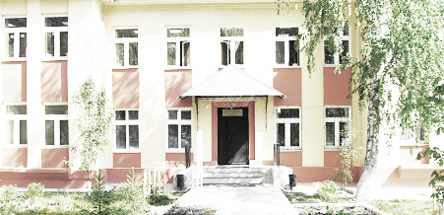
Голос
ДУБРАВЫ

ПЕЧАТНОЕ СРЕДСТВО ИНФОРМАЦИИ АДМИНИСТРАЦИИ
ГОРОДСКОГО ПОСЕЛЕНИЯ ПЕТРА ДУБРАВА
муниципального района Волжский Самарской области

Вторник 06 сентября 2022 года № 30 (254)

ЗАКЛЮЧЕНИЕ

о результатах публичных слушаний

в городском поселении Петра Дубрава

муниципального района Волжский Самарской области
по проекту решения о предоставлении разрешения на условно разрешенный вид использования земельного участка

1. Дата оформления заключения о результатах публичных слушаний – 02.09.2022г.
2. Наименование проектов, рассмотренных на публичных слушаниях городского поселения Петра Дубрава муниципального района Волжский Самарской области (далее – проекты):
- «О предоставлении разрешения на условно разрешенный вид использования земельного участка с кадастровым номером 63:17:0302012:989»;
- «О предоставлении разрешения на условно разрешенный вид использования земельного участка с кадастровым номером 63:17:0302012:369»;
- «О предоставлении разрешения на условно разрешенный вид использования земельного участка с кадастровым номером 63:17:0302012:799»;
- «О предоставлении разрешения на условно разрешенный вид использования земельного участка с кадастровым номером 63:17:0302012:999».
Основание проведения публичных слушаний - Постановление Администрации городского поселения Петра Дубрава от «08» августа 2022 года № 204 «О проведении публичных слушаний по проектам постановлений о предоставлении разрешения на условно разрешенный вид использования земельных участков», опубликованное в газете «Голос Дубравы» № 27 (251) от «10» августа 2022 года.
Дата проведения публичных слушаний – с 10 августа 2022 года по 03 сентября 2022 года.
3. Реквизиты протокола публичных слушаний, на основании которого подготовлено заключение о результатах публичных слушаний – № б/н от 26.08.2022г.
4. В публичных слушаниях приняли участие 3(три) человека.
5. Предложения и замечания по проектам постановлений внес в протокол публичных слушаний Бибаев В.Ф.
6. Обобщенные сведения, полученные при учете замечаний и предложений, выраженных участниками публичных слушаний и постоянно проживающими на территории, в пределах которой проводятся публичные слушания, и иными заинтересованными лицами по вопросам, вынесенным на публичные слушания:
№ | Содержание внесенных предложений и замечаний |  | Рекомендации организатора о целесообразности или нецелесообразности учета замечаний и предложений, поступивших на публичных слушаниях | Выводы
Предложения, поступившие от участников публичных слушаний и постоянно проживающих на территории, в пределах которой проводятся публичные слушания
1 |  | Поддерживаю принятие проекта постановления «О предоставлении разрешения на условно разрешенный вид использования земельного участка» | Рекомендуется учесть мнение, внесенное в рамках публичных слушаний. | Принять проекты постановлений «О предоставлении разрешения на условно разрешенный вид использования земельного участка» представленные на публичных слушаниях.
2 |  | Поддерживаю принятие проекта постановления «О предоставлении разрешения на условно разрешенный вид использования земельного участка» | Рекомендуется учесть мнение, внесенное в рамках публичных слушаний. | Принять проекты постановлений «О предоставлении разрешения на условно разрешенный вид использования земельного участка» представленные на публичных слушаниях.
3 |  | Поддерживаю принятие проекта постановления «О предоставлении разрешения на условно разрешенный вид использования земельного участка» | Рекомендуется учесть мнение, внесенное в рамках публичных слушаний. | Принять проекты постановлений «О предоставлении разрешения на условно разрешенный вид использования земельного участка» представленные на публичных слушаниях.
Предложения, поступившие от иных участников публичных слушаний
1 |  | - | - | -

Глава городского поселения Петра Дубрава муниципального района Волжский Самарской области В.А.Крашенинников

УФНС России по Самарской области информирует:

Декларирование доходов, полученных в 2021 году.

Налоговые органы Самарской области в настоящее время проводят камеральные налоговые проверки по НДФЛ в отношении физических лиц, получивших в 2021 году доход от продажи или получения в дар не от близких родственников недвижимости, и не задекларировавших такие доходы до 04 мая 2022 года.
По результатам таких «бездекларационных» проверок налоговые органы на основании сведений о сделках продажи (дарения) имущества, полученных от регистрирующих органов самостоятельно рассчитают налог, подлежащий уплате в бюджет, и соответствующие штрафы за не предоставление декларации по форме 3-НДФЛ и не уплату налога в установленные сроки.
Управление Федеральной налоговой службы по Самарской области рекомендует гражданам не дожидаться Акта налоговой проверки, а самостоятельно задекларировать полученные в 2021 году доходы. В таком случае у налогоплательщика имеется возможность уменьшить полученный доход на расходы, связанные с приобретением проданного имущества, а также на иные налоговые вычеты, предусмотренные налоговым законодательством.
Расчет НДФЛ при отсутствии декларации и документов, подтверждающих фактические расходы налогоплательщика, производится налоговым органом с учётом установленного имущественного налогового вычета в размере 1 млн.руб. при продаже жилых объектов недвижимости и 250 тыс.руб. - иного имущества.

УФНС России по Самарской области призывает сообщать о фактах невыдачи кассовых чеков

В соответствии с действующим законодательством юридические лица и индивидуальные предприниматели при осуществлении расчетов за товар, работу (услугу) обязаны не только применить контрольно-кассовую техники, но и выдать кассовый чек покупателю.
Расчет без оформления и выдачи (направления) кассового чека покупателю является нарушением действующего законодательства, за которое предусмотрена административная ответственность.

Важно знать, что электронный чек выдается, только в том случае, если покупатель предоставил номер телефона или адрес электронной почты, и согласился получить чек в электронном виде. При этом клиент имеет право получить бумажный вариант чека непосредственно в момент расчета.

У налоговых органов имеется аналитический инструмент, который позволяет осуществлять мониторинг применения ККТ и выявлять тех, кто не фиксирует каждый произведенный расчет. В отношении таких налогоплательщиков налоговыми органами будут проведены контрольные (надзорные) мероприятия с дальнейшим привлечением к административной ответственности.

В соответствии с ч. 2 ст. 14.5 КоАП РФ неприменение контрольно-кассовой техники в установленных законодательством Российской Федерации о применении контрольно-кассовой техники случаях - влечет наложение административного штрафа на должностных лиц в размере от ¼ до ½ размера суммы расчета, осуществленного без применения контрольно-кассовой техники, но не менее 10тыс. руб.; на юридических лиц - от ¾ до одного размера суммы расчета, осуществленного без применения контрольно-кассовой техники, но не менее 30тыс. рублей. При этом, срок давности привлечения к административной ответственности за неприменение ККТ составляет 1 год.

Правоотношение, связанное с нарушением законодательства о применении контрольно-кассовой техники, посягает на экономическую безопасность государства, которая в числе прочего, обеспечивается путем введения и соблюдения правил кассовой дисциплины, правил применения контрольно-кассовой техники. Неприменение ККТ создает угрозу общественным отношениям в сфере осуществления государственного контроля за денежным обращением, посягает на такие объекты публичных интересов, как устойчивость и стабильность денежной системы Российской Федерации.

УФНС России по Самарской области призывает не оставлять без внимания ни один случай невыдачи кассового чека при совершении покупки. Современные технологии позволяют быстро и удобно с помощью мобильного устройства проверить корректность и подлинность выданного чека, а также направить в налоговый орган жалобу на обнаруженное нарушение через сервис «Обратиться в ФНС России» или через мобильное приложение «Проверка чеков».

ПАМЯТКИ COVID-19
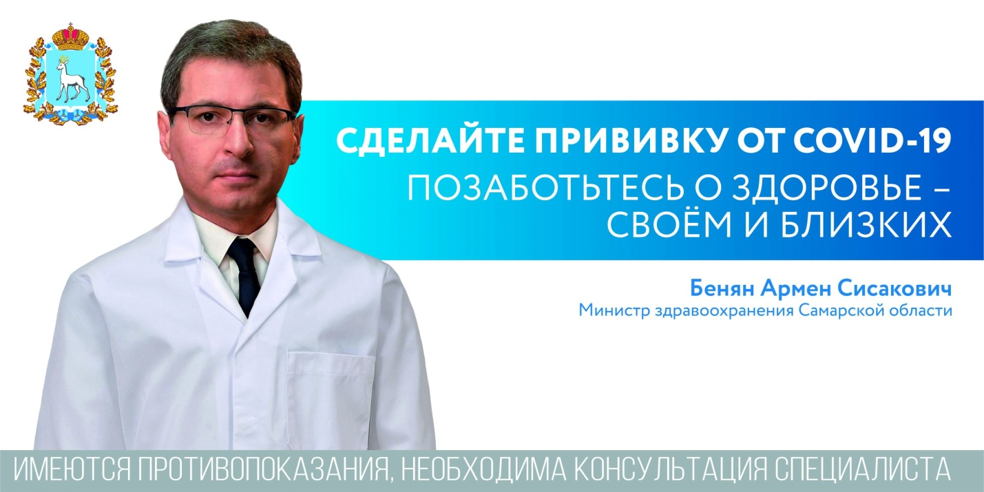

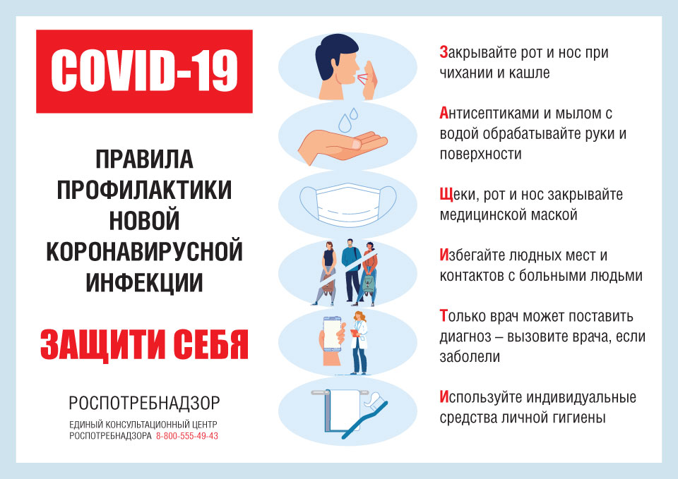
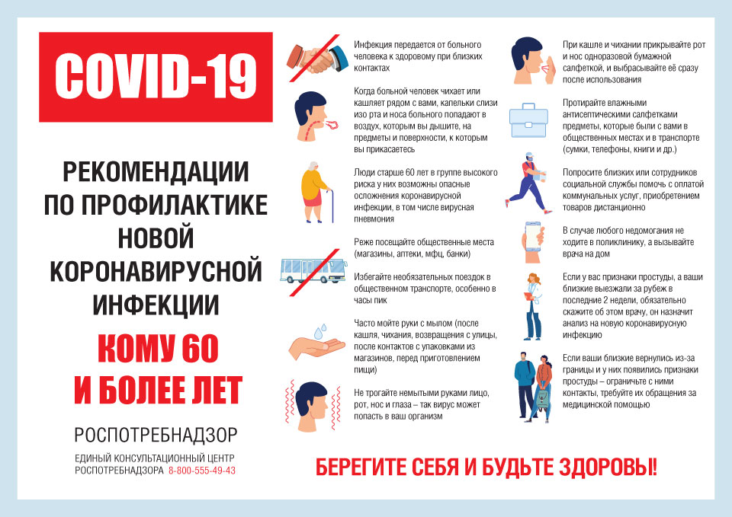

ПАМЯТКИ ГРИПП

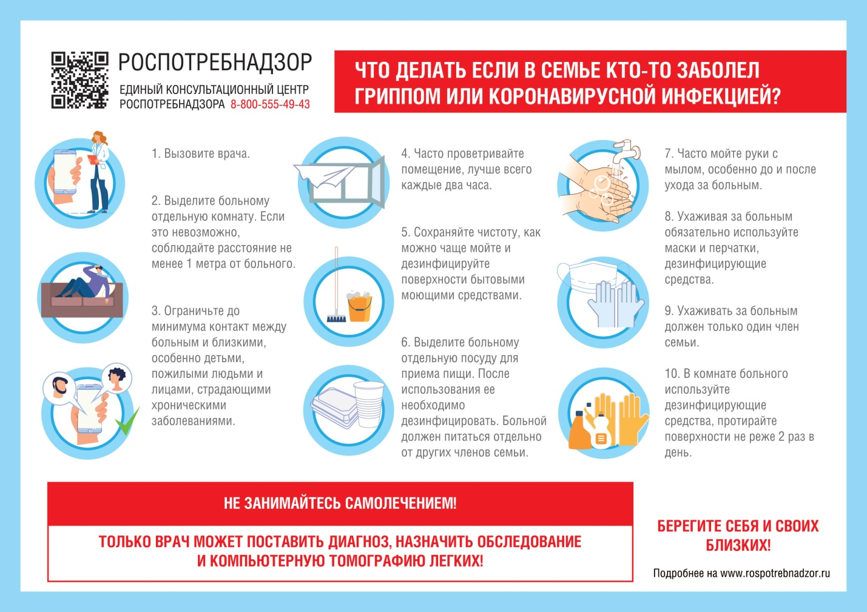

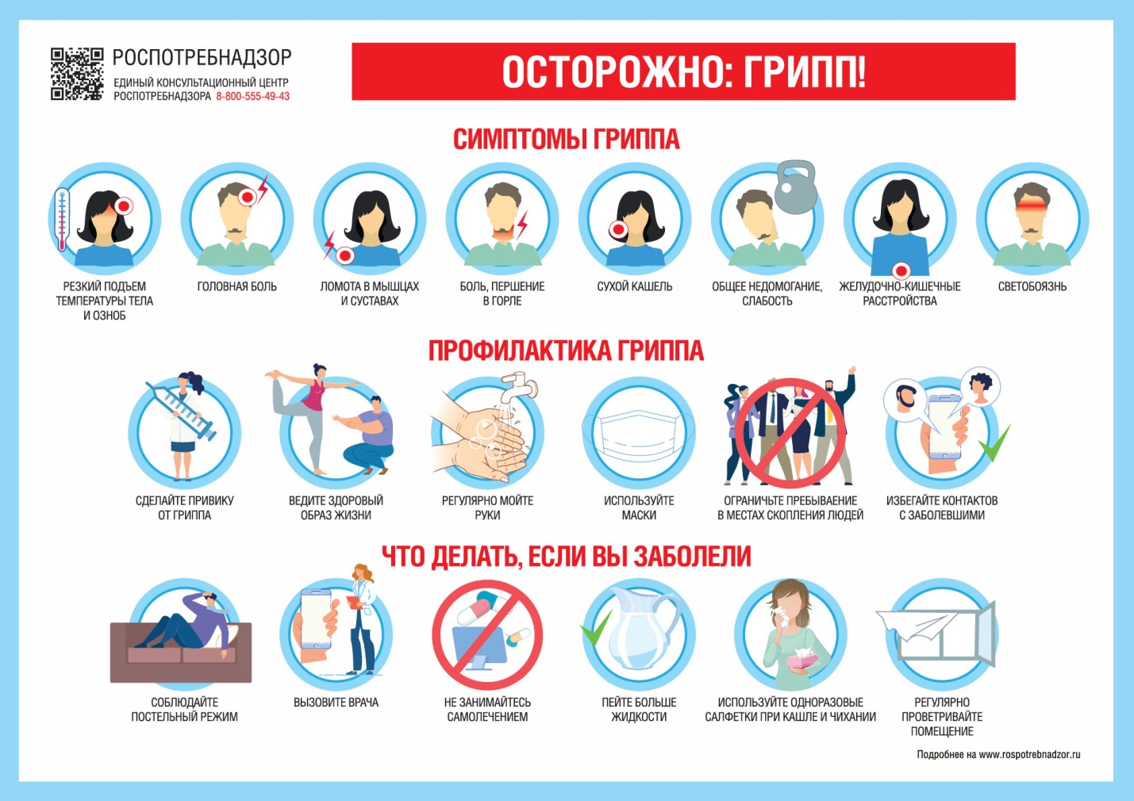

Соучредители: Администрация городского поселения Петра Дубрава муниципального района Волжский Самарской области и Собрание представителей городского поселения Петра Дубрава муниципального района Волжский Самарской области.  Издатель - Администрация городского поселения Петра Дубрава муниципального района Волжский Самарской области. | Главный редактор - Зольникова С.В.  Заместитель гл. редактора - Богомолова Т.А.  Ответственный секретарь - Арефьева С.А.  Тираж – 250 экземпляров. | АДРЕС:  443546, Самарская обл., Волжский р-н,  пос. Петра-Дубрава, ул. Климова, дом 7,  Тел. 226-25-12, 226-16-15,  e-mail: glavap-d@mail.ru

